田坂粽子
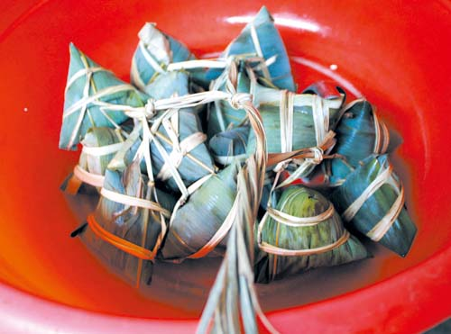
端午节临近，粽子成了主角，在这里给大家介绍一种口感细腻顺滑、唇齿留香的“田坂粽子”。
制作过程
先把糯米泡好，把包粽子的叶子用热水煮好，一切都准备好了之后，就可以包。包的时候先把粽子叶以1：3折成漏斗状，用手握好，然后放糯米，糯米不能太多也不能太少，放到漏斗的最低的边为止，然后把多出来的叶子盖住漏斗的口，如果必要要多加一个叶子，一定要弄得结实一点，不然等煮的时候就散了，包好以后放锅里煮，煮的时候要注意啦!放的水要稍微漫过粽子，然后上面放一块板子，放板子的目的是可以在上面放一些重物，以押住粽子，这样粽子不容易散掉，一般要煮7个小时，先用大火烧，水开后转小火慢慢煮，7个小时后，香喷喷的粽子就可以吃啦!当然，如果图方便可以用高压锅，那样就快的很多了。
美味小贴士
在中医里，包粽子的苇叶及竹叶均是清热解暑的良药，就连我们司空见惯的糯米，在中医里也具有益气生津、清热的药效。中医认为，端午节后，便进入了夏季最热的月份。由于苦夏难耐，人们普遍会有上火、中暑现象发生，而此时常吃粽子，确实是药食同源的解暑良“药”。但是以糯米做主料的粽子不宜消化，过食会因伤脾胃而引起腹胀、腹泻等症状，因此，老人、孩童及消化功能差的人群不可贪吃。要把握“现包、现吃”的原则，而从超市中购回的冷冻粽子，应蒸煮透了再吃。

